Gestion des modifications

Objectifs :
A la fin de la séquence les participants :
- Comprennent l’importance de la maîtrise des modifications
- Sont capables d’identifier les grandes étapes du processus et leurs buts

Cette séquence est à construire localement. Pour cela, 2 possibilités sont à votre disposition :
- soit une formation locale (ou branche) existe et répond à ces objectifs. Dans ce cas, elle peut être utilisée à la place de ce module.
- si ce n’est pas le cas, nous vous recommandons de construire votre propre formation en suivant la suggestion ci-dessous.

Ce document contient des suggestions de contenus et d’activités pédagogiques qui permettent d’atteindre les objectifs de ce module.

Eléments Clé | Support/activités
La maîtrise des modifications est primordiale dans la préservation des barrières de sécurité.  Un processus clair et robuste doit être mis en œuvre. | Règle d’or 11 + Règle Métier/branche  S’appuyer sur une modification réalisée récemment sur site.

Estimation de durée :

1h30 à 2h (en salle) + Visite

Recommandations de Modalités pédagogiques :

Ce module consiste à travailler sur le processus modification, à partir de la règle branche ou métier, puis de concrétiser ce processus avec une modification réalisée sur le site en travaillant sur le dossier de modification puis une observation. Au final, un interview pour voir les effets réels sur site est prévue.
- Modules pré-requis de la séquence
- TCG.
- TCAS
- TCT 4
- Préparation de la séquence
Pour que la partie sur site soit le plus efficace possible, il convient de préparer à l’avance ce module en sélectionnant une modification (avec son dossier : analyse de risques, procédures, autorisations de travail, audit, etc.) qui a eu lieu récemment sur site. Idéalement, cette modification a des effets visibles sur le procédé mais aussi sur l’organisation du site (procédures, capacités de production/fabrication, organisation des équipes/horaires, …).

- Suggestion de déroulement de la séquence
Légende des instructions pour l’animateur :
- Commentaires pour l’animateur
- Eléments clé de contenu
- Type d’activité
- « Question à poser » / énoncé de consigne

Phase / Timing | Animateur | Suggestion de contenu du module
- Accueil  15’ 15’ | Accueillez les participants et présentez l’objectif du module.  Montrez la vidéo RC règle d’or - Gestion des modifications.  Puis demandez :  Vous avez déjà parlé de la règle d’or n°11 dans votre parcours d’intégration :  « Comment doivent se dérouler les modifications sur une installation ? »  « Qu’est-ce qui permet de se prémunir des risques en cas de modification ? » | Objectif : A la fin de la séquence vous comprendrez l’importance de la maîtrise des modifications.  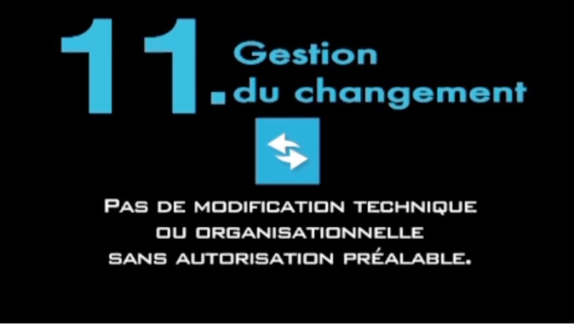
- Rappel sur la règle d’or  10’ 25’ | Les rôles de chacun.  Demandez :  « Quel rôle pourriez-vous être amené à jouer sur la gestion du changement ? »  Synthèse par l’animateur sur les rôles : Chacun a un rôle important à jouer pour faire en sorte que les modifications soient maîtrisées, et qu’elles suivent toutes le processus exigé. | La maîtrise des modifications est primordiale dans la préservation des barrières de sécurité.  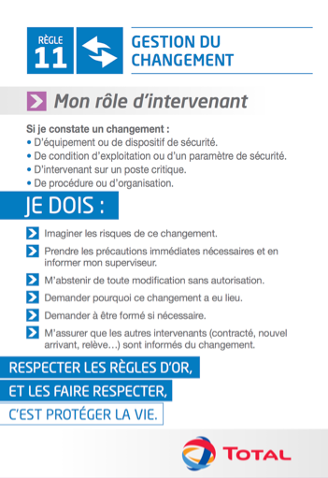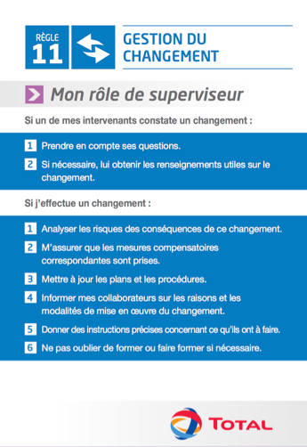
3. Application sur site  30’ 55’ | Concrétiser pour le site  Appuyez-vous sur la lecture de la règle métier ou branche ou filiale, encadrant la gestion des modifications.  Atelier  Listez les étapes du processus sur paperboard dans le désordre.  Ensuite demandez aux participants de se mettre 2 par 2 et, grâce à la règle métier/branche, de remettre les étapes dans le bon ordre.  Faites venir un groupe au tableau pour qu’il donne son ordre et faites corriger par les autres groupes, si nécessaire.  Puis demandez :  Comment synthétiseriez-vous le but de chaque étape ? | - Règle Métier/branche -  - Processus métier -
4. Concrétisation à partir d’une modification effective (ou en cours).  35’ 1 :30 | Pour faire le lien avec l’impact sur le site, parcourez avec les participants un dossier de modification réalisé sur votre site.  Distribuez ce dossier aux participants, faites leur identifier les grandes étapes pour faire le lien avec le résultat de l’exercice précédent. | - Un dossier de modification de la filiale -
5. Visite sur site : Durée estimée de 30’ à 1h selon le site. | Organisez une visite de site accompagnée pour constater les effets concrets de la modification, et faire témoigner des personnes du changement apporté (avant/après).  Encouragez les participants à poser toutes les questions nécessaires à ces protagonistes, exemple :  Qu’est-ce qui était à l’origine de la modification ?  Qu’est-ce qui a changé pour vous depuis la modification ?  Les risques sont-ils mieux maîtrisés après cette modification ?  De retour en salle faites une synthèse sur : « L’importance du processus de gestion des modifications pour le maintien de l’intégrité des installations, en particulier lorsque des barrières de sécurité sont en jeu. »

